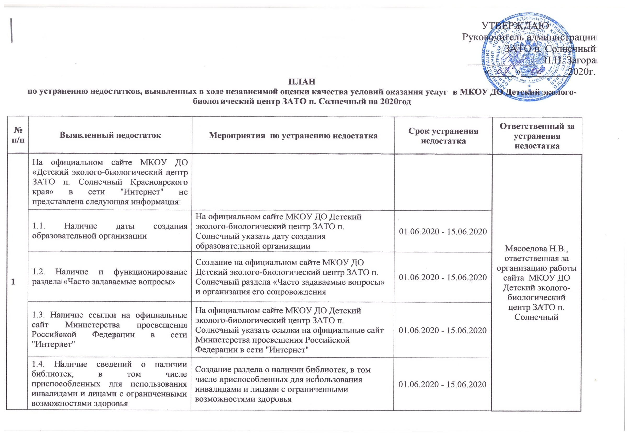
 | 1.5. Наличие сведений о доступе к информационным системам и информационно-телекоммуникационным сетям, в том числе приспособленным для использования инвалидами и лицами с ограниченными возможностями здоровья | Создание раздела о доступе к информационным системам и информационно-телекоммуникационным сетям, в том числе приспособленным для использования инвалидами и лицами с ограниченными возможностями здоровья | 01.06.2020 - 15.06.2020
 | 1.6. Наличие сведений об электронных образовательных ресурсах, к которым обеспечивается доступ обучающихся, в том числе приспособленные для использования инвалидами и лицами с ограниченными возможностями здоровья | Создание раздела об электронных образовательных ресурсах, к которым обеспечивается доступ обучающихся, в том числе приспособленные для использования инвалидами и лицами с ограниченными возможностями здоровья | 01.06.2020 - 15.06.2020
2 | 1.7. Наличие специальных технических средств обучения коллективного и индивидуального пользования для инвалидов и лиц с ограниченными возможностями здоровья | Создание раздела технических средств обучения коллективного и индивидуального пользования для инвалидов и лиц с ограниченными возможностями здоровья | 01.06.2020 - 15.06.2020
 | Частично представлена (без информации об инвалидах и лицах с ограниченными возможностями здоровья):
 | 2.1 Наличие сведений о наличии оборудованных учебных кабинетов, объектов для проведения практических занятий, в том числе приспособленных для использования инвалидами и лицами с ограниченными возможностями здоровья | Создание раздела на сайте о наличии оборудованных учебных кабинетов, объектов для проведения практических занятий, в том числе приспособленных для использования инвалидами и лицами с ограниченными возможностями здоровья | 01.06.2020 - 15.06.2020 | Мясоедова Н.В., ответственная за организацию работы сайта МКОУ ДО Детский эколого-биологический центр ЗАТО п. Солнечный
 | 2.2. Сведения о наличии объектов спорта, в том числе приспособленных для использования инвалидами и лицами с ограниченными возможностями здоровья | Наличие объектов спорта в МКОУ ДО Детский эколого-биологический центр не предусмотрено | 01.06.2020 - 15.06.2020
 | 2.3. Сведения о наличии средств обучения и воспитания, в том числе приспособленных для использования инвалидами и лицами с ограниченными возможностями здоровья | Создание раздела на сайте центра о наличии средств обучения и воспитания, в том числе приспособленных для использования инвалидами и лицами с ограниченными возможностями здоровья | 01.06.2020 - 15.06.2020
 | 2.4. Наличие сведений об условиях питания обучающихся, в том числе инвалидов и лиц с ограниченными возможностями здоровья | Наличие условий для обеспечения питанием обучающихся в МКОУ ДО Детский эколого-биологический центр не предусмотрено | 01.06.2020 - 15.06.2020
 | 2.5. Наличие сведений об условиях охраны здоровья обучающихся, в том числе инвалидов и лиц с ограниченными возможностями здоровья | Создание раздела на сайте центра об условиях охраны здоровья обучающихся, в том числе инвалидов и лиц с ограниченными возможностями здоровья | 01.06.2020 - 15.06.2020
3 | Территория, прилегающая к организации МКОУ ДО «Детский эколого-биологический центр ЗАТО п. Солнечный Красноярского края», и её помещения не оборудованы с учетом условий доступности для инвалидов. Также отсутствуют следующие условия, позволяющие инвалидам получать образовательные услуги наравне с другим. В организации отсутствуют:
 | - Оборудование входных групп пандусами или подъемными платформами  - Наличие адаптированных лифтов, поручней, расширенных дверных | Внести изменения в "дорожную карту ЗАТО п. Солнечный по повышению значений показателей доступности для инвалидов" по оборудованию территории, прилегающей к МКОУ ДО Детский эколого-биологический центр ЗАТО п.
